Los deportes juegos y aficiones
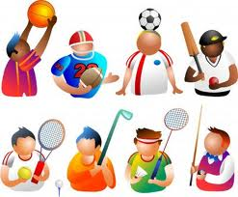

- El atletismo
- El ciclismo
- El futbol
- El voleibol
- El baloncesto
- La gimnasia
- El esgrima
- El futbol americano
- El físico culturismo
- El patinaje
- El tiro al blanco
- El tenis
- El paracaidismo
- El parapente
- El esquí
- El esquí acuático
- La lucha libre
- Las artes marciales
- El alpinismo
- El ajedrez
- El beisbol
- El billar
- La pesca
- La caza
- El golf

Choose 20 sports or hobbies from the list and create a Power point or Microsoft word document.
Each picture or slide must have these information below:
Para practicar el ajedrez, Tú necesitas ______thing____y ______thing_____________
Tú practicas el ajedrez en ______the place where the sport or game is played_______.}

